Режим дня
Детский сад работает по пятидневной рабочей неделе с 10.5-часовым пребыванием детей и календарным временем посещения круглогодично.
Режим работы Детского сада: 10.5 часов пребывания; с 7.00 до 17.30 часов – ежедневно, кроме субботы, воскресенья, нерабочих праздничных дней.
7.00 до 8.10  Прием детей, осмотр детей, индивидуальная работа |  | Это время нам знакомо:  Это время для подъёма.  Поднимаемся – спешим,  В детский сад скорей бежим.  С нетерпением нас ждут,  Вкусный завтрак подают.
8.10 – 8.25  Утренняя гимнастика |  | Каждый день у нас ребятки,  Начинается с зарядки.  Сделать нас сильней немного  Упражнения помогут
8.25 – 8.50  Подготовка к завтраку, завтрак. |  | В расписании – еда.  Завтракать пришла пора.  После завтрака опять  Будет некогда скучать.
8.50 – 9.00  Игры, забавы, труд | 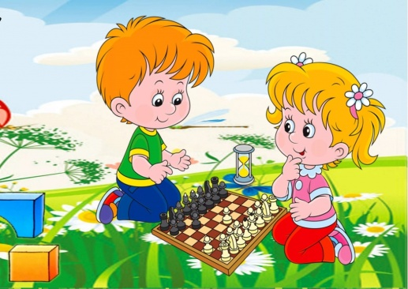 | Один, два, три, четыре, пять!  Выходят детки поиграть.  Играют в шашки и в лото,  С мячом играют, в домино.  Друзей своих не обижают  И маме с папой помогают.
с 9.00 до 10.25  Занятие № 1:  I подгруппа  (мл. подгруппа)  9.00 – 9.15  II подгруппа  (ср. подгруппа)  9.20 – 9.40  Занятие № 2:  I подгруппа  (мл. подгруппа)  9.45 – 10.00  II подгруппа  (ср. подгруппа)  10.05 – 10.25 |  | Это время — время книжки,  Не спеша оно идёт.  Все девчонки и мальчишки  Учат азбуку и счёт.  Учат песенки смешные,  Рисуют рожицы кривые.
10.25 – 12.10  Подготовка к прогулке, прогулка, возвращение с прогулки | 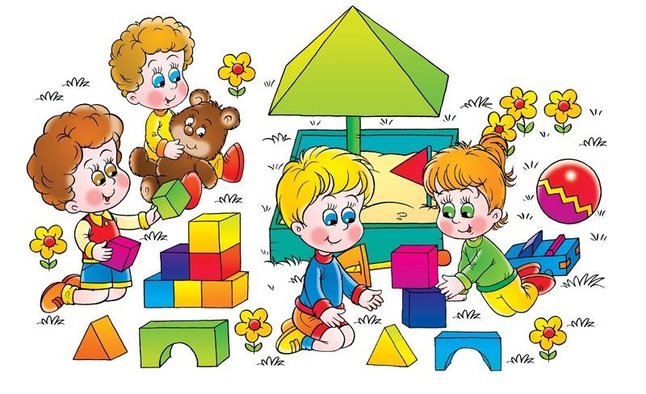 | Поиграем в «догонялки»,  Поиграем в «прятки»,  Или просто посидим  На своей площадке.
12.10 – 12.40  Обед |  | Это время — для обеда,  Значит, нам за стол пора.  Прекращается беседа,  Прекращается игра.  Суп, и каша, и котлета  На тарелке ждут меня.
13.00 – 15.00  Дневной сон |  | Это время тишины.  Все мы знать его должны,  Потому что в этот час  Снова ждут подушки нас,  А на краешке подушки  Спят любимые игрушки.
15.00 – 15.30  Подъем, бодрящая гимнастика, закаливающие мероприятия, гигиенические процедуры | 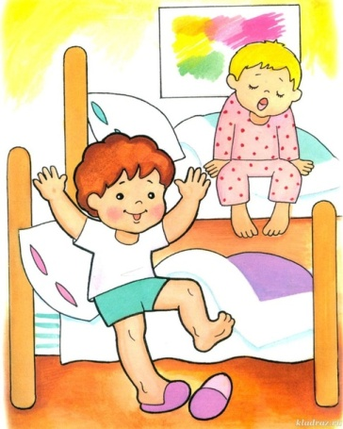 | Просыпайтесь, детвора!  Вам играть уже пора.  Глазки сонные протрите,  Только долго не лежите.  Ну-ка, сделаем зарядку.  Все ли после сна в порядке?  Ножки теплые спустите  И по коврикам пройдите.  Ровно, глубоко дышите,  Просыпайтесь, не спешите.
15.30-15.50  Подготовка к ужину, ужин |  | Это — время простокваш,  В это время — ужин наш.
15.50 – 17.10  Факультативная, самостоятельная, игровая деятельности, труд, чтение | 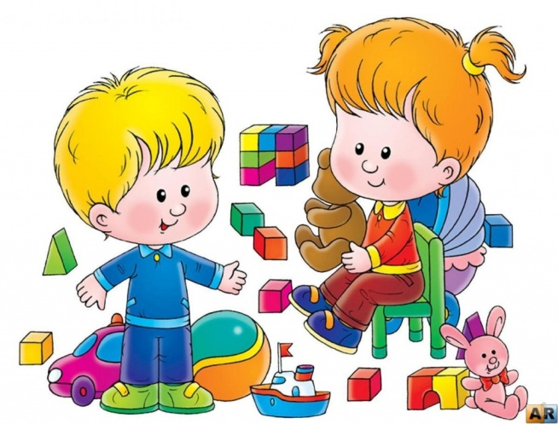 | После ужина опять  Будет некогда скучать –  Как же весело играть!  Так же время нам дано  Для веселого кино.
17.10 – 17.30  Прогулка, уход домой |  | Мы занятие проведем  И опять гулять пойдем.  На качелях покачаемся,  В салки вдоволь наиграемся.  Время быстро пролетит,  С работы мама к нам спешит.  Мы не виделись весь день,  Но теперь я снова с ней.

